



Projet ‘jeux 2d pico park



* Préparée par :

-- WIAM CHARKAOUI--

-- RIHAB KALLI --

* Encadré par :
* :

-- P. Ikram Ben Abdel Ouahab --

-- P. EL AACHAK LOTFI --

**LST GI/S5/Groupe 2**

**GI-51 POO en C++**



-- Introduction Général --

PLAN DE TRAVAIL

- Définition des éléments du travail -

-- Conclusion --

-- Développement --

- Méthode du travail -

-- Bibliographie --



-- Introduction General --

-- -- -- -- -- --

* La programmation orienté objet est un paradigme au sein de la programmation informatique. Il s’agit d’une représentation des choses, un modèle cohérant partager à travers différents langages qui permettent leur usage.
* Le c++ offre un mécanisme de classe rassemblant donnés et traitement, sont principe c’est de créer et faire interagir des briques logicielles que l’ont appelé objet, et l’objet représente une idée un concept ou on entité du monde physique.
* Cocos2d est un framework libre en Python, permettant de développer des applications ou des jeux vidéo. Des jeux comme FarmVille, Geometry Dash ou Angry Birds Fight! ont été développés avec Cocos2D.
* But : L’objectif principal de ce projet est de maitriser la programmation orientée objet par la mise en place d ‘un jeu vidéo 2D, le jeu proposé s’appelle PICO PARK.



-- Développement --

* Installation du Cocos 2D
* On a installé cocos2d-x version 4-0 du site cocos2d-x.ong, et python version 2.7.16 du python.org. L’installation du python est nécessaire pour le fonctionnement du cocos2d. Et on a installé aussi CMake, est un système de construction logicielle multiplateforme qui permet cocos de créer plusieurs projets dans des différentes plateforme.



* L'objectif de PICO PARK est de gagner l’argent et prendre par la suite la clé pour pouvoir ouvrir la porte et passer au niveau suivant , ce dernier fonctionne par le meme principe du niveau 1 en ajoutant la precision du temps (temps maximal = 13s)
* Au dernier niveau (niveau 3) ,les pierres posées sur le sol se détruisent en fonction du temps , En ouvrant la porte ,,le jeux redémarre a nouveau
* En ouvrant la porte ,,le jeux redemmare a nouveau
* Les éléments de notre projets
* AppDelegate :
* Le délégué d’application est un objet qui reçoit des notifications lorsque l’objet UIapplications atteint certain état.
* AppDelegate.h : son rôle c’est de définit les méthodes et les fonctions concernant cocos.certain état.
* AppDelegate.cpp : chargé du définir la taille, couleur, structure, Background …. De l’élément cocos

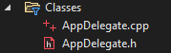



* On va déclarer les fonctions qui va nous créer des scènes, ces dernières c’est pour partir d’une page à l’autre.
* On va déclarer d’abord le menu avec ces éléments

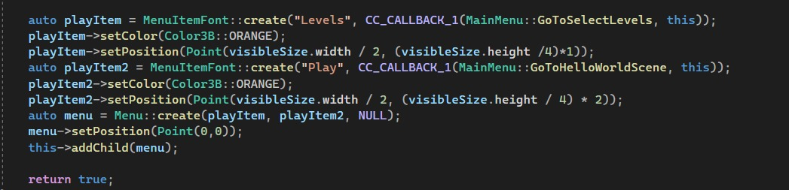

* et après on va afficher notre menu et déclarer des fonctions pour indiquer les éléments de ce dernier. Ainsi que déclarer les vecteurs qui sont responsable du déplacement des éléments du menu.

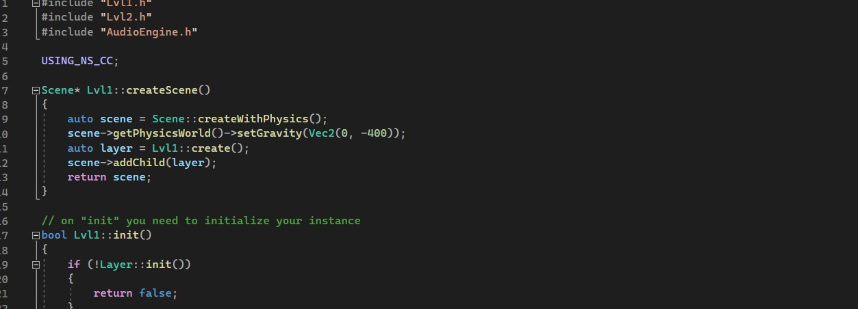

**on va déclarer les fonction utiles**

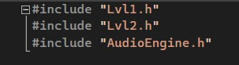

**on va positionner le mur du jeu et donner une direction**

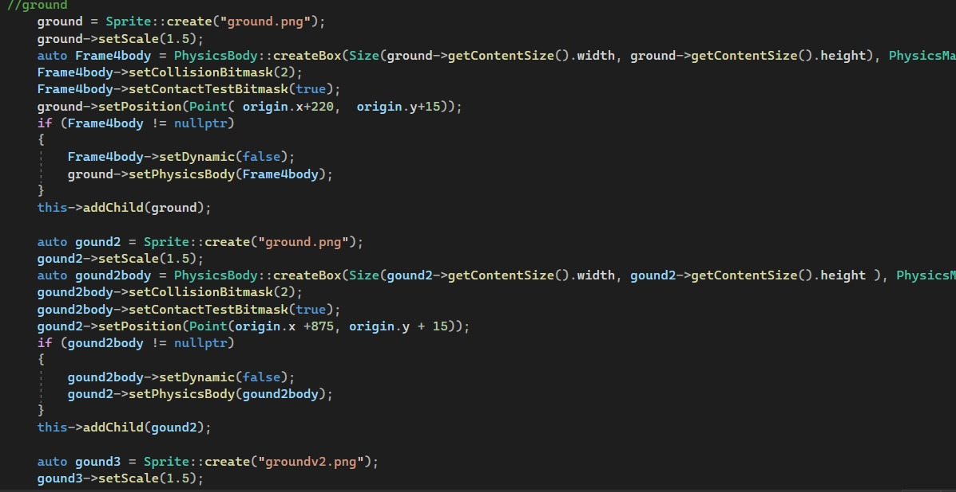



on va





-- Résultat Final --



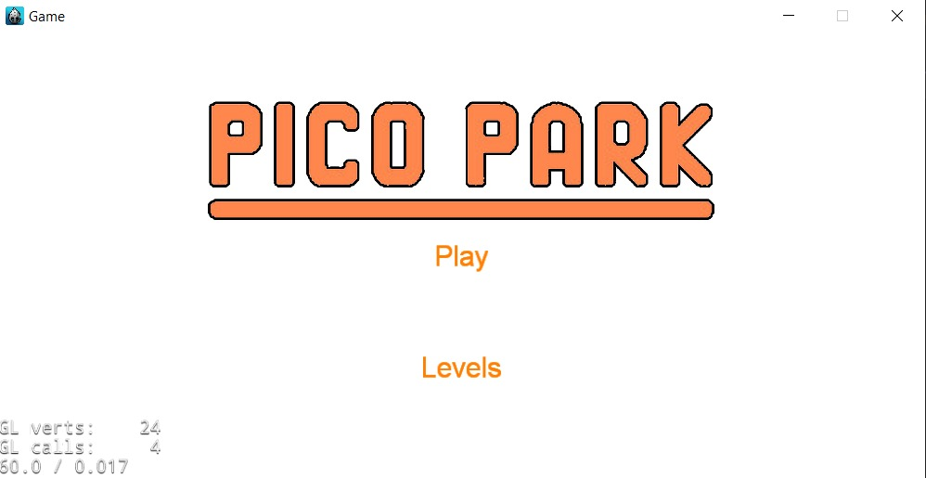

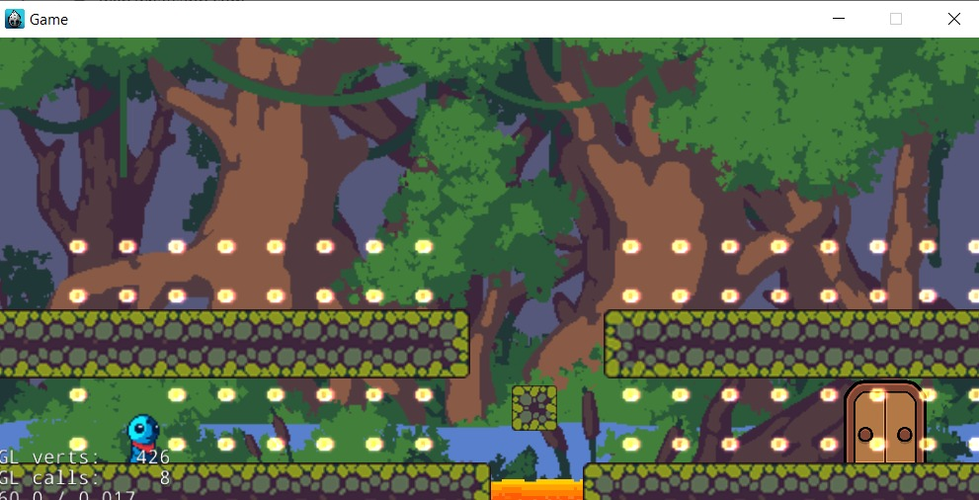



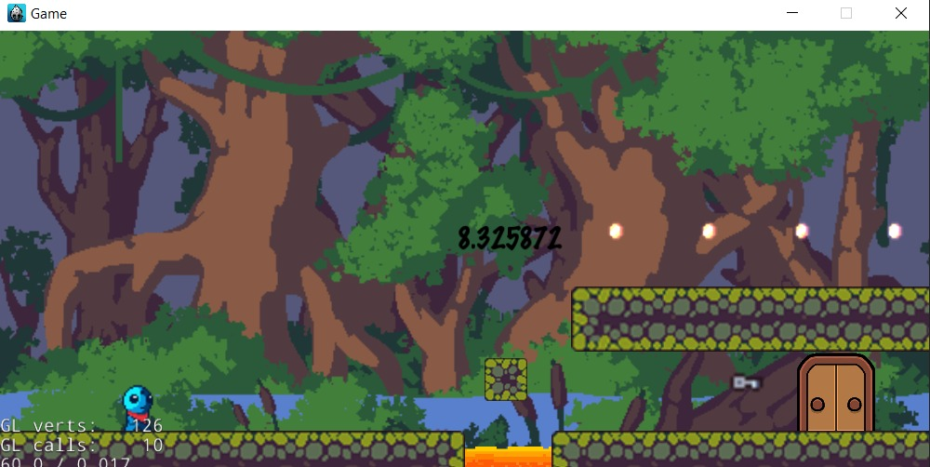



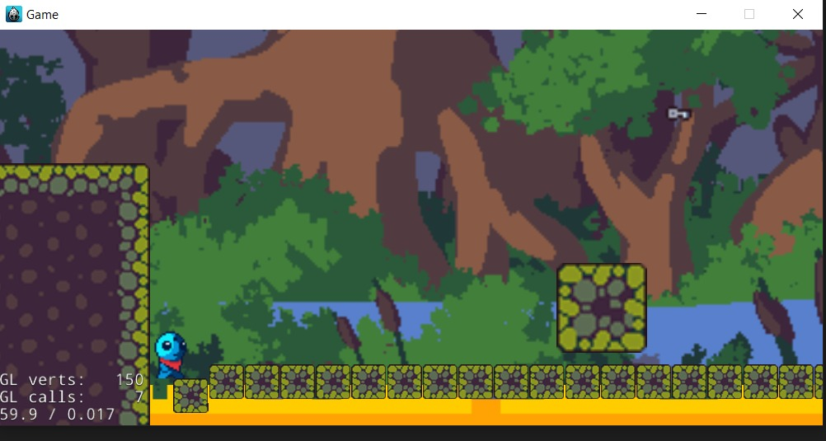











-- -- -- -- -- --

-- Conclusion --

* Tout au long de la préparation de notre jeu, nous avons essayé de pratiquer les connaissances requises durant notre cours du programmation orienté objet, et aussi notre connaissance sur ce qu’on a trouvé concernant cocos2d.
* L’objectif c’est de concevoir et programmer un jeu, il nous a donné la possibilité de maitriser et découvrir une nouvelle approche de la programmation..

